114年全國中等學校撞球聯賽競賽規程
一、依 據：本競賽規程報奉教育部體育署114年○月○日臺教體署全(三)字第○○○號函備查。
二、宗 旨：推展中等學校撞球運動，培養基層撞球運動選手。
三、指導單位：教育部體育署
四、主辦單位：中華民國撞球總會
五、承辦單位：新北市體育總會撞球委員會、臺中市體育總會撞球委員會、高雄市體育總會撞球委員會
六、協辦單位：桃園市九號颱風撞球休閒館、臺中市球霸撞球休閒館、高雄市傑義撞球館
七、比賽項目： (一)高中男子組：1.９號球個人賽 2.９號球團體賽 3.１０號球個人賽
(二)高中女子組：1.９號球個人賽 2.９號球團體賽
(三)高中組：1.９號球男女混合雙打賽
(三)國中男子組：1.９號球個人賽 2.９號球團體賽
(四)國中女子組：1.９號球個人賽 2.９號球團體賽
(五)國中組：1.９號球男女混合雙打賽
八、參賽資格：
學籍規定─
- 參加比賽之選手，以就讀各校者為限。
- 以各校113學年度第二學期正式註冊在學之學生為限。
- 在國中修業3年以上者不得報名參加國中組。
- 在五專就讀4年級以上者不得報名參加高中組。
- 團體賽以學校為單位報名參賽，不得跨校組隊。
- 分區預賽時，每組每校派隊數量不設限制。
- 9號球個人賽選手可跨項報名參加9號球團體賽，其餘組別皆不可跨項報名參加。
- 分全國各縣/市之分區範圍如下：
北區：臺北市、新北市、桃園市、基隆市、新竹市、新竹縣、宜蘭縣。
中區：臺中市、苗栗縣、彰化縣、南投縣、雲林縣、澎湖縣、金門縣、連江縣。
南區：嘉義市、嘉義縣、臺南市、高雄市、屏東縣、花蓮縣、臺東縣。
- 各區參加個人組複賽選手名額如下：
1.北區、南區：
高中男子組各13人 | 高中女子組各13人 | 國中男子組各13人 | 國中女子組各13人

2.中區：
高中男子組6人 | 高中女子組6人 | 國中男子組6人 | 國中女子組6人

- 各區參加團體組及混雙組複賽隊數如下：
1.北區、南區各6隊。
2.中區4隊。
3.團體賽每隊最多報名4人，最少不得少於3人。
4.混雙賽必須由1名男選手及1名女選手組成。
- 若各項目報名參加複賽之總人/隊數不足時，得由其他分區預賽之參賽選手中依照公平、均等原則及其參加複賽之意願，依序遞補之。
- 若有項目因報名參賽複賽之總人/隊數僅有1人/隊而無法進行比賽時，得開放該（隊）選手依照公平、均等原則及其參加複賽之意願優先遞補參加其他項目。
- 113年全國中等學校撞球聯賽各組獲前4名者，若本屆仍獲選參加同項目比賽者，為本屆比賽之當然種子隊伍/選手。
九、複賽競賽辦法：視報名人/隊數而定(原則如下列所示)，於抽籤日公佈。
(一)報名人/隊數在8(含)人/隊以上之組別，賽制採單敗或雙敗淘汰賽制至全部賽程結束。
(二)報名人/隊數不足8人/隊之組別，賽制採雙敗或單循環賽制。
雙敗淘汰賽制，若遇到雙方未出席時，逾時後馬上採取抽籤，決定下一場籤位。
(三)高中組局數表如下：
男子組9號球7局 | 男子組10號球5局 | 女子組9號球5局 | 男女混合雙打5局

(四)國中組局數表如下：
男子組9號球6局 | 女子組9號球4局 | 男女混合雙打4局

(五)團體賽採打點制─3戰2勝，每隊3人同時開賽，局數與個人賽相同，勝2點之隊 伍為勝隊，各隊出賽名單必須填寫完整並於開賽前30分鐘提交予大會紀錄組，提出 後不得更改。
十、競賽規則：採用WPA ９號球規則、WPA １０號球規則。
十一、獎 勵：
(一)各組比賽優勝前四名頒發獎盃乙座暨獎狀乙紙，5至8名頒發獎狀乙紙；團體賽獲 獎隊伍，每位選手各得獎狀乙紙。
(二)凡參加項目全部賽程中未出賽者不發給獎狀。
十二、申 訴：
(一)有關比賽事項之爭議，應於該項目比賽結束後30分鐘內，以書面提出申請，不得以 口頭提出，未依規定時間內提出者，不予受理。
(二)書面申訴書應由領隊或教練簽名蓋章，向審判委員會或裁判長正式提出，並繳交保 證金新臺幣伍仟元，如經審判委員會認為其申訴理由未能成立時，得沒收其保證金。
十三、比賽爭議判定：
(一)規則有明文規定者，以裁判之判決為最終判決。
(二)規則無明文規定者，由審判委員會判決之，其判為最終判決。
(三)選手不服，在比賽結束30分鐘內要提出書面抗議，並繳交保證金，經由大會召開審判 會議，而不能一直暫停比賽；如果因抗議而暫停比賽，不能超過10分鐘，超過10分 鐘，沒收比賽
十四、罰則：
(一)參賽選手如有資格不符或冒名頂替出場比賽，經查證屬實者，取消其參賽資格及已 得或應得的名次，並收回已發給之獎盃、獎狀，由下一名遞補。
(二)參加團體賽之隊伍，如有選手資格不符或冒名頂替出場比賽，取消該隊之參賽資格 及已得或應得的名次，並收回已發給之獎盃、獎狀，由下一名遞補。
(三)代表隊職隊員於比賽期間，如有違背運動精神之行為，如對裁判員有不當行為、延 誤比賽、妨礙比賽，由審判委員當場給予職隊員停賽處分。
(四)參賽選手或隊伍未依規定時間內出場比賽，該場(點)比賽將以棄權論處。
(五)各參賽選手必須隨身攜帶附有可辨識照片之學生證(須蓋有113學年度第2學期註冊 章)，以供大會查驗，否則以資格不符論處。
(六)參賽選手服裝規定：各參賽選手參加比賽，必須穿著正式比賽服裝或各校校服或各校 體育運動服裝或撞球隊服，並著皮鞋或運動鞋，不得著牛仔褲、短褲或涼鞋、拖鞋等 出賽。服裝不符合規定者，予以限時改善，屆時仍無法改善者不得出場比賽。
(七)比賽會場嚴禁吸菸，違反者一律請離開比賽現場。
十五、競賽管理：
(一)由本會負責各項競賽技術工作。
(二)審判委員由本會聘請之。
(三)裁判員由本會聘請之。

十六、全國競賽使用器材：指定球Dynaspheres 黛納斯菲亞洲版白金球
指定球布YTT

十七、參賽選手請先報名參加分區預賽，入選後，再由各分區預賽承辦單位向本會報名參加全國
複賽，各分區預賽報名請洽各區承辦單位，聯絡方式如下：
北區： | 新北市體育總會撞球委員會─新北市蘆洲區和平路67-1號5樓  總 幹 事 林上義 電話：(02)2283-1919、0935-242-633
中區： | 臺中市體育總會撞球委員會─臺中市北區學士路255號13樓  總 幹 事 白崇伸 電話：(04)2206-0832、0937-480-896
南區： | 高雄市體育總會撞球委員會─高雄市前鎮區民權二路452號  主任委員 郭家豪 電話：(07)331-8288、0972-006-614
十八、各分區預賽舉行日期(地點)：請洽各區承辦單位。
- 北區：
1. 高中組：114年4月21日至22日
2. 國中組：114年4月24日至25日
(九號颱風撞球競技館─新北市林口區中山路285號B1，電話：(02)2603-5959)。
- 中區：114年4月12日
(紅雲撞球坊─臺中市北屯區昌平路二段12-15巷61號2樓，電話：(04)2249-0158)。
- 南區：待定。
備註：分區預賽報名請洽各區承辦人（請勿直接向中華民國撞球總會報名）。
十九、複賽比賽日期：（為入選各區代表後之比賽日期）。
(一)花式撞球９號球─高中組114年5月19日、20日、21日(共3天)
國中組114年5月21日、22日、23日(共3天)
(二)花式撞球１０號球─高中組114年5月19日、20日、21日(共3天)
廿、複賽比賽地點：高雄市傑義撞球館─高雄市三民區鼎山街566之17號地下1樓
廿一、複賽報名（選手務必參加分區預賽，勿自行報名複賽）：
(一)報名時間：自即日起至114年4月27日下午5時截止(以郵戳為憑)。
(二)報名地點：中華民國撞球總會
(三)報名地址：247027新北市蘆洲區和平路67-1號
(四)電 話：(02)2288-3333 E-mail：parzival95127@gmail.com
廿二、複賽報到時間：依比賽場次提早10分鐘報到。
廿三、賽程抽籤：
- 日期及地點：訂於114年4月28日上午10時假本會會議室舉行，不另行通知。
抽籤結果將於114年5月2日下午5:00前公布於本會網站。
(二)逾時未到者，由主辦單位代抽，不得異議。
廿四、領隊會議：高中組訂於114年5月18日下午3時假比賽地點舉行領隊會議，不另通行知。
國中組訂於114年5月20日下午3時假比賽地點舉行領隊會議，不另行通知。

廿五、裁判會議：訂於114年5月18日下午6時假比賽地點召開裁判會議。
廿六、報名費：高中男、女組及國中男、女組個人賽暨團體賽每人皆為新台幣參佰元；如未參賽，所繳費用於扣除相關行政作業所需支出後退還餘款。
廿七、保險相關事宜：
1.凡報名參賽之職隊員保險均由所屬學校自行投保。
2.大會有投保公共意外險，
(1)每一個人身體傷亡：新台幣三百萬元。
(2)每一事故身體傷亡：新台幣一千五百萬元。
(3)每一事故財產損失：新台幣二百萬元。
(4)保險期間內總保險金額：新台幣三千四百萬元。
投保第一項健康保險或傷害保險者，每一被保險人之保險金額不得低於臺幣三百萬元。
廿八、因應個人資料保護法「所填報名參加本賽事之個人資料,僅供本賽事活動相關用途使用」。「本人同意所提個人資料作為大會辦理本活動使用」。
廿九、本比賽洽詢電話請洽各區承辦單位或洽詢撞球總會02-2288-3333或網站
www.cuesports.org.tw。
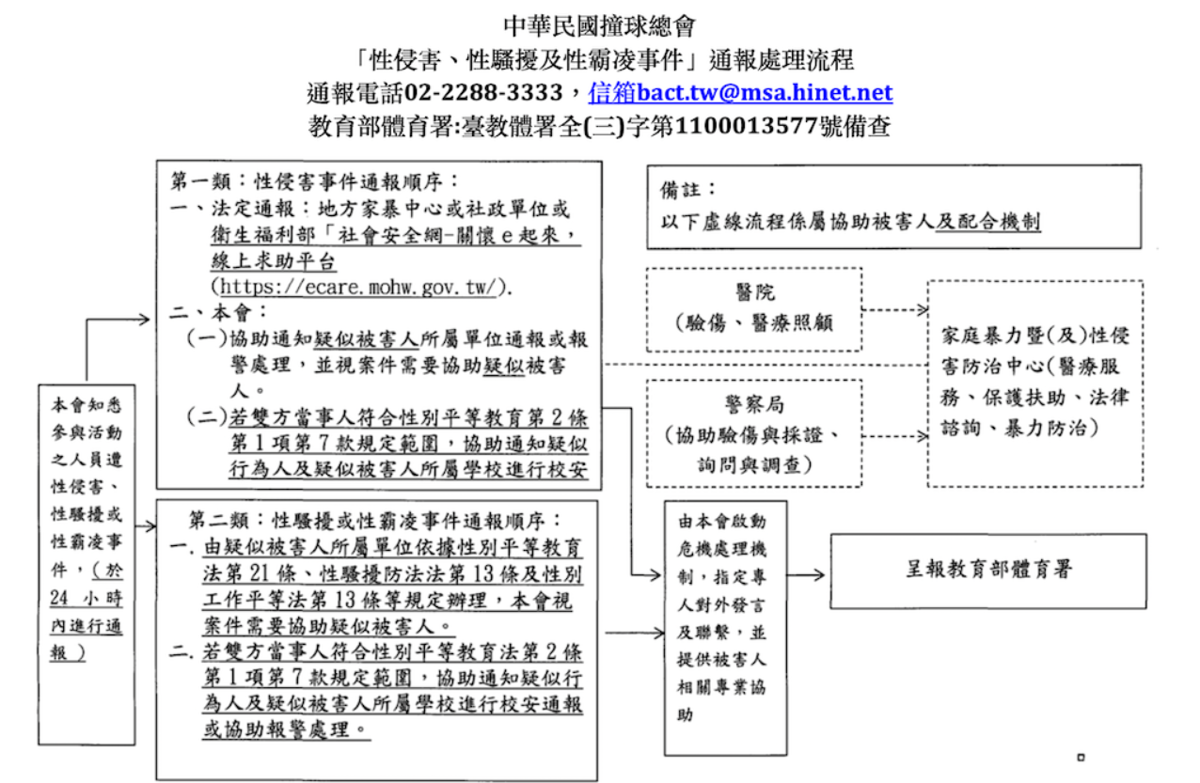
卅 、性騷擾及性侵害或性霸凌事件通報處理流程：

同時於賽事活動場所（張貼於公告欄或報到檢錄區明顯處）及官方網站公開揭示前揭流程及申訴聯繫管道。
本會受理性騷擾申訴管道如下：聯絡人：莊曜霖，電話：02-2288-3333
電子信箱：bact.tw@msa.hinet.net。
卅一、依據財團法人中華運動禁藥防治基金會112年2月2日華防制（檢）字第1120000032號函內容，加入以下藥管規定。
- 依據「國家運動禁藥管制規則（NADR）」，參與總會辦理賽事之選手屬於國家級運動員，皆可能接受藥檢。
- 依據「治療用途豁免國際標準（ISTUE）」，國家級運動員因治療用途欲使用禁用物質或方法前，應向「財團法人中華運動禁藥防制基金會」提出「治療用途豁免（TUE）」申請，取得核可後方可使用。
- 使用「隨時禁用（賽內與賽外）物質或方法（S1~S5、M1~M3、P1）」：無論是否參賽，應儘速提出申請。尚未申請者，應於申請截止日期前提出。
- 賽內期 〔指運動員表定參賽之前一日的午夜前（23:59）起算直到比賽與檢體採集流程結束為止〕使用「限賽內禁用物質（S6~S9、P1）」：應於申請截止日期前提出。
- 符合特殊情況時（如：緊急醫療等）得於使用後提出回溯性TUE申請或申請截止日期後提出申請，詳見下方「運動員治療用途豁免須知」。
- 本次賽事TUE申請截止日期為114年4月27日。
- 運動禁藥相關內容：
(1)禁用清單(2)治療用途豁免申請(3)運動員治療用途豁免須知(4)採樣流程 (5)其他藥管規定
卅二、本競賽規程經呈報教育部體育署備查後，公布實施，修正時亦同。

